附件4-3：
经常性维修保养项目零配件材料费（采购包 2 ）
品牌： 大众 材料折扣率： 68 %
名称 | 规格型号 | 折扣前所需材料费（元） | 折扣后所需材料费（元）
润滑系统养护套装 | H-2078 | 220 | 149.6
进气系统养护套装 | H-1063 | 220 | 149.6
燃油系统养护套装 | H-1258 | 280 | 190.4
空调养护套装 | MO10 6748 （0JM） | 350 | 238
矿物机油 | 10W-40 | 270 | 183.6
半合成机油 | 10W-40 | 330 | 224.4
全合成机油（4L) | 5W-40 | 480 | 326.4
防冻液 | MASCOT | 100 | 68
制动液 | DOT3 | 100 | 68
助力油 | MERC | 120 | 81.6
空气格 | TP312011T | 100 | 68
汽油格 | 6Q0201051B | 150 | 102
火花塞（个） | 101 905 601 | 120 | 81.6
雨刮片(片) | 18D 955 425 | 100 | 68
时规皮带 | CT909 | 220 | 149.6
空调皮带 | 6PK1833 | 150 | 102
发电机皮带 | 6PK1833 | 180 | 122.4
蓄电池 | L2-400 | 850 | 578
水泵 | 03C 121 005 D | 450 | 306
水箱 | 180 121 251 D | 650 | 442
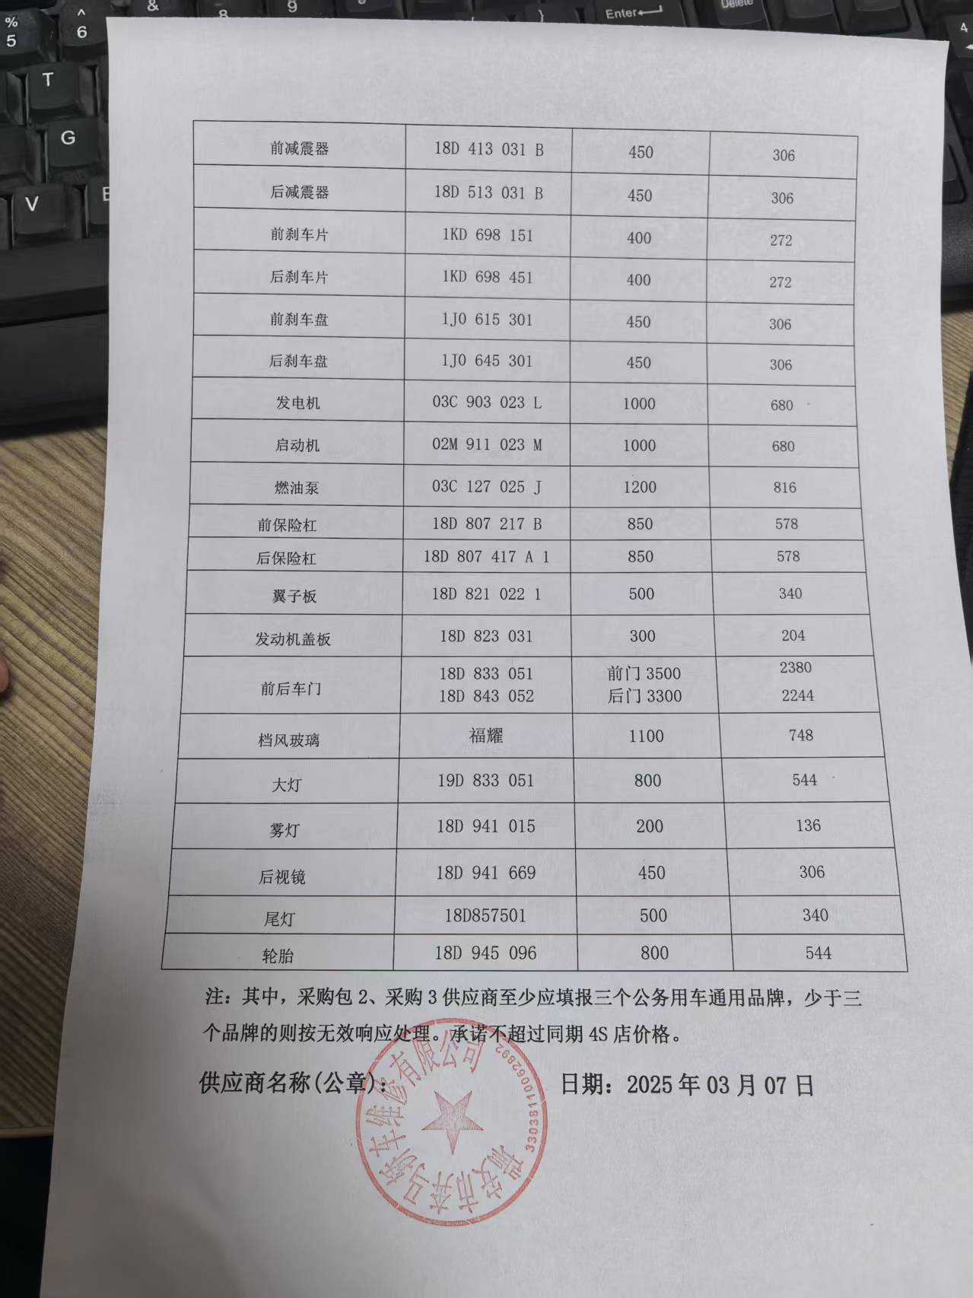

经常性维修保养项目零配件材料费（采购包 2 ）
品牌： 江铃 材料折扣率： 68 %
名称 | 规格型号 | 折扣前所需材料费（元） | 折扣后所需材料费（元）
润滑系统养护套装 | H-2078 | 220 | 149.6
进气系统养护套装 | H-1063 | 220 | 149.6
燃油系统养护套装 | H-1258 | 280 | 190.4
空调养护套装 | MO10 6748 （0JM） | 350 | 238
矿物机油 | 10W-40 | 270 | 183.6
半合成机油 | 10W-40 | 330 | 224.4
全合成机油（4L) | 5W-40 | 480 | 326.4
防冻液 | MASCOT | 100 | 68
制动液 | DOT3 | 100 | 68
助力油 | MERC | 120 | 81.6
空气格 | TP312011T | 100 | 68
汽油格 | 6Q0201051B | 180 | 122.4
火花塞（个） | 12290-R48-000 | 120 | 81.6
雨刮片(片) | 76630-TA0-000 | 100 | 68
时规皮带 | 56993-R52-001 | 650 | 442
空调皮带 | 56992-R48-000 | 110 | 74.8
发电机皮带 | 56992-R48-000 | 110 | 74.8
蓄电池 | 55D23XL | 800 | 544
水泵 | 19200-R40-A00 | 320 | 217.6
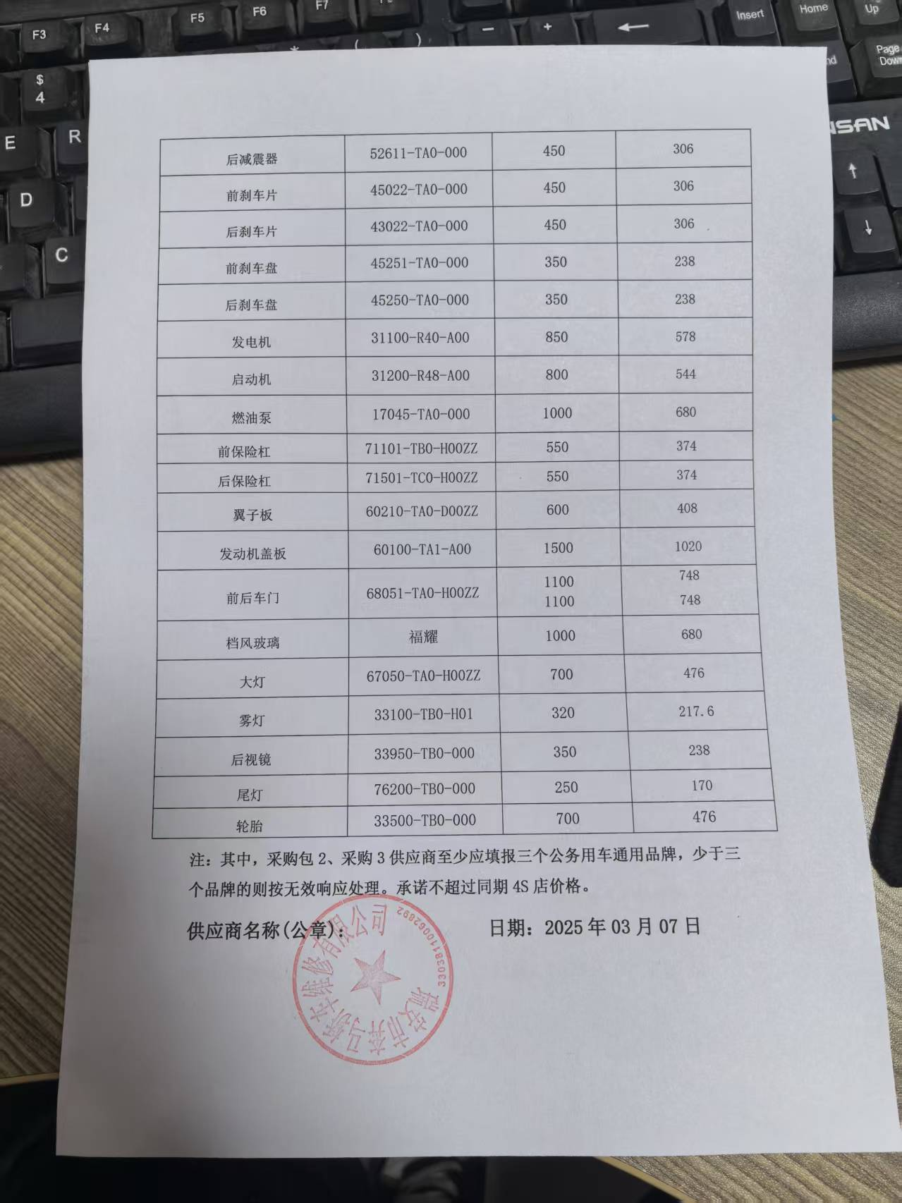

经常性维修保养项目零配件材料费（采购包 2 ）
品牌： 福特 材料折扣率： 68 %
名称 | 规格型号 | 折扣前所需材料费（元） | 折扣后所需材料费（元）
润滑系统养护套装 | H-2078 | 220 | 149.6
进气系统养护套装 | H-1063 | 220 | 149.6
燃油系统养护套装 | H-1258 | 280 | 190.4
空调养护套装 | MO10 6748 （0JM） | 350 | 238
矿物机油 | 10W-40 | 270 | 183.6
半合成机油 | 10W-40 | 330 | 224.4
全合成机油（4L) | 5W-40 | 480 | 326.4
防冻液 | MASCOT | 100 | 68
制动液 | DOT3 | 100 | 68
助力油 | MERC | 120 | 81.6
空气格 | TP312011T | 100 | 68
汽油格 | 6Q0201051B | 180 | 122.4
火花塞（个） | 12290R48H01 | 120 | 81.6
雨刮片(片) | 76620-T7J-H01 | 100 | 68
时规皮带 | 38920 SGPD 01 | 650 | 442
空调皮带 | 38920 RAA A01G | 110 | 74.8
发电机皮带 | 38920 RB0 004 | 110 | 74.8
蓄电池 | 55B24LS | 800 | 544
水泵 | 19200-RAD-003 | 320 | 217.6
水箱 | 19010-R40-901 | 1000 | 394.4
